LIBERTE
Sur mes cahiers d’écolier
Sur mon pupitre et les arbres
Sur le sable sur la neige
J’écris ton nom
Sur toutes les pages lues
Sur toutes les pages blanches
Pierre sang papier ou cendre
J’écris ton nom
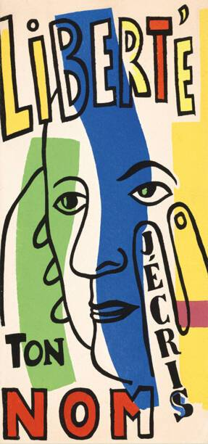
….
Sur les champs sur l’horizon
Sur les ailes des oiseaux
Et sur le moulin des ombres
J’écris ton nom
Sur chaque bouffée d’aurore
Sur la mer sur les bateaux
Sur la montagne démente
J’écris ton nom
Sur la mousse des nuages
Sur les sueurs de l’orage
Sur la pluie épaisse et fade
J’écris ton nom
…
Sur les sentiers éveillés
Sur les routes déployées
Sur les places qui débordent
J’écris ton nom
Sur la lampe qui s’allume
Sur la lampe qui s’éteint
Sur mes maisons réunies
J’écris ton nom
…
Sur mes refuges détruits
Sur mes phares écroulés
Sur les murs de mon ennui
J’écris ton nom
Et par le pouvoir d’un mot
Je recommence ma vie
Je suis né pour te connaître
Pour te nommer
Liberté.

Paul Eluard Poésie et vérité 1942 (recueil clandestin)
Au rendez-vous allemand (1945, Les Editions de Minuit)

